**新 书 推 荐**

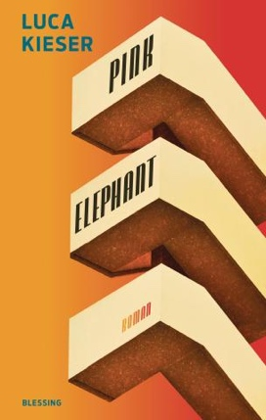**中文书名：《粉色大象》**

**英文书名：Pink Elephant**

**德文书名：Pink Elephant**

**作 者：Luca Kieser**

**出 版 社：Blessing Verlag**

**代理公司：Penguin Random House Verlagsgruppe /ANA/ Winney**

**页 数：304页**

**出版时间：2024年8月**

**代理地区：中国大陆、台湾**

**审读资料：电子稿**

**类 型：文学小说**

**内容简介：**

**对白人特权的重新审视，讲述一个有关友谊的感人故事**

**作者卢卡·基瑟入围2023德国图书奖**

一切始于一记闷棍。当德国在2006年世界杯上沉浸在夏日童话的梦境中时，14岁的文森特却在那些殴打他的人身上找到了新朋友。不久，他便称呼他们为兄弟，与他们一起抽水烟，在街头闲逛——而每晚他仍会回到父母的独栋住宅中。当事情变得严重时，他不得不意识到，到目前为止，这一切对他而言都只是一场游戏。当他还在往脸上抹防晒霜时，阿里在从窗户跳下后陷入了昏迷，塔雷克也已无法联系——而一个充满问题的现实迎面而来，这些问题是他此前从未想象过的。

卢卡·基泽尔（Luca Kieser）在去年凭借其处女作小说《因为水里有东西》获得德国图书奖提名，他在第二部小说中讲述了一个关于友谊、归属感以及我们社会中常常无形的界限的紧张而深刻的动人故事。

**作者简介：**

** 卢卡·基瑟（Luca Kieser）**，出生于1992年，在图宾根长大。他曾在海德堡和莱比锡学习哲学。2018年开始成为一名自由作家。目前在维也纳定居。2023年他出版了处女作小说《因为水里有些东西》（Weil da war etwas im Wasser），曾三次登上奥地利畅销书排行榜，并入围2023年德国图书奖的候选名单。2024年他的第二部小说《粉色大象》出版。他曾多次获奖，包括Wortmeldungen基金、Lyrik Lichtungen津贴和FM4 Wortlaut奖项。

**媒体评价：**

“基瑟极其有才华。”——弗兰佐贝尔(Franzobel)

**感谢您的阅读！**

**请将反馈信息发至：版权负责人**

**Email**：[Rights@nurnberg.com.cn](mailto:Rights@nurnberg.com.cn)

安德鲁·纳伯格联合国际有限公司北京代表处

北京市海淀区中关村大街甲59号中国人民大学文化大厦1705室, 邮编：100872

电话：010-82504106, 传真：010-82504200

公司网址：[http://www.nurnberg.com.cn](http://www.nurnberg.com.cn/)

书目下载：<http://www.nurnberg.com.cn/booklist_zh/list.aspx>

书讯浏览：<http://www.nurnberg.com.cn/book/book.aspx>

视频推荐：<http://www.nurnberg.com.cn/video/video.aspx>

豆瓣小站：<http://site.douban.com/110577/>

新浪微博：[安德鲁纳伯格公司的微博_微博 (weibo.com)](https://weibo.com/1877653117/profile?topnav=1&wvr=6)

微信订阅号：ANABJ2002

